**INTRODUÇÃO**

1. **Relevância**

Em 2024, até a SE 01, foram notificados 2.054 casos prováveis de dengue no DF, o que representa um aumento de 207% em relação ao mesmo período de 2023. A principal maneira de saber se tal aumento representa uma situação epidêmica é através do estudo da estrutura epidemiológica da doença no local. (Brasil, 2024).

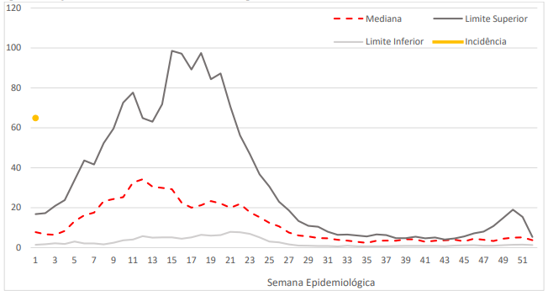

**Figura 1. Diagrama de controle segundo a incidência de dengue por 100 mil habitantes por semana epidemiológica de início dos sintomas dos casos prováveis de moradores do DF na SE 01.**

A estrutura epidemiológica é a forma de interação dos diferentes fatores relativos ao meio ambiente, hospedeiro e ao agente, e apresenta de forma dinâmica, modificando-se em cada ponto no tempo e no espaço, e a partir do estudo dessa estrutura podemos definir os comportamentos normais e anormais de uma doença em determinada população em um período específico. (Brasil,1998).

1. **Aplicação**

A epidemiologia preocupa-se com a frequência e o padrão dos eventos relacionados com o processo saúde-doença na população. A frequência inclui não só o número desses eventos, mas também as taxas ou riscos de doença nessa população. O padrão de ocorrência dos eventos relacionados ao processo saúde-doença diz respeito à distribuição desses eventos segundo características: do tempo (tendência num período, variação sazonal, etc.), do lugar (distribuição geográfica, distribuição urbano-rural, etc.) e da pessoa (sexo, idade, profissão, etnia, etc.). (WALDMAN e ROSA, 1998)

O diagrama de controle é um instrumento estatístico para a identificação de epidemias de doenças que, em princípio, frequentemente atingem parcelas importantes da população e que não possuem medidas rotineiras de controle. Para empregar essa técnica, é necessário calcular o nível endêmico da doença específica em uma população determinada, tomando como base um período no qual se espera que tenha ocorrido apenas variações regulares. Sempre que o período suspeito revelar uma incidência excessiva em comparação com o período considerado normal (período endêmico), uma situação epidêmica será identificada. (WALDMAN e ROSA, 1998)

1. **Metodologia**

Diagramas de controle são elaborados com base em distribuições estatísticas principalmente segundo a distribuição normal, na qual procedemos da seguinte maneira:

1. Calculamos a incidência média por semana epidemiológica referente aos anos anteriores ao que se quer analisar, abrangendo um intervalo de tempo, em geral 10 anos, que apresentam comportamento regular, ou cuja incidência é semelhante, entre si, não apresentando grandes flutuações.
2. Calculamos, ano a ano, o desvio-padrão semanal para levarmos em conta dispersão dos valores observados em relação à incidência média obtida.
3. Com esses valores, incidências médias semanais e respectivos desvio-padrão, vamos estabelecer um intervalo de variação que será considerada normal

O diagrama de controle será construído então com os valores das incidências médias semanais, acrescidos de um limite superior constituído pelos valores obtidos a partir da soma de 1,96 desvios-padrão ao valor médio semanal e de um limite inferior constituído pelos valores obtidos subtraindo-se 1,96 desvios-padrão ao valor médio semanal. (Brasil, 1998)

**Bibliografia**

1. **Waldman, Eliseu Alves e Rosa, Tereza Etsuko da Costa, “Vigilância em saúde pública,” e-Coleções FSP/USP, acesso em 17 de janeiro de 2024,** [**https://colecoes.abcd.usp.br/fsp/items/show/2385**](https://colecoes.abcd.usp.br/fsp/items/show/2385)**.**
2. **Brasil, Ministério da Saúde. Fundação Nacional de Saúde. Centro Nacional de Epidemiologia. Guia de Vigilância Epidemiológica, Brasília, 4. ed., 1998.**
3. **Brasília, Secretaria de Saúde do Distrito Federal. Boletim Epidemiológico – Ano 19, nº 01, janeiro de 2024.**